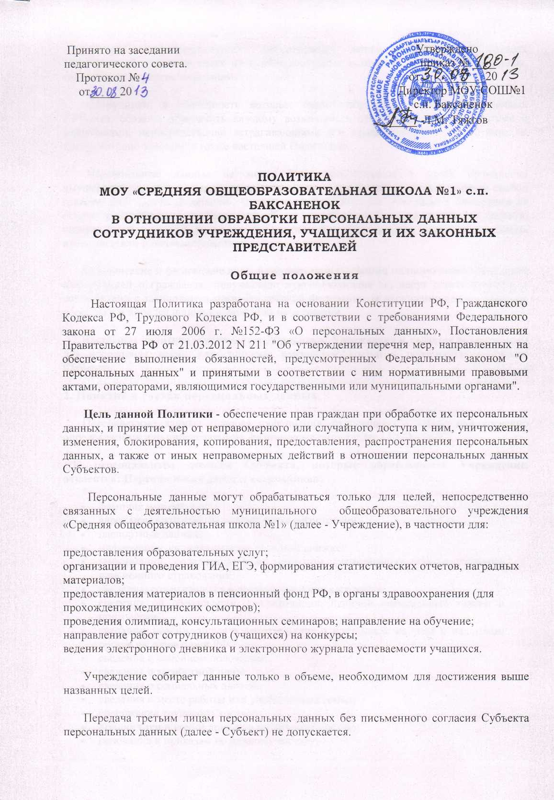

   Режим конфиденциальности персональных данных снимается в случаях обезличивания или включения их в общедоступные источники персональных данных, если иное не определено законом.

   Сотрудники, в обязанность которых входит обработка персональных данных Субъекта, обязаны обеспечить каждому возможность ознакомления с документами и материалами, непосредственно затрагивающими его права и свободы, если иное не предусмотрено законом, а также настоящей Политикой.

  Персональные данные не могут быть использованы в целях причинения имущественного и морального вреда гражданам, затруднения реализации прав и свобод граждан Российской Федерации. Ограничение прав граждан Российской Федерации на основе использования информации об их социальном происхождении, о расовой, национальной, языковой, религиозной и партийной принадлежности запрещено и карается в соответствии с законодательством.

   Юридические и физические лица, в соответствии со своими полномочиями владеющие информацией о гражданах, получающие и использующие ее, несут ответственность в соответствии с законодательством Российской Федерации за нарушение режима защиты, обработки и порядка использования этой информации.

   Настоящая политика утверждается Директором Учреждения и является обязательным для исполнения всеми сотрудниками, имеющими доступ к персональным данным Субъекта.

**2. Понятие и состав персональных данных**

  Персональные данные - любая информация, относящаяся к прямо или косвенно определенному или определяемому физическому лицу (далее - Субъекту).

**К персональным данным Субъекта, которые обрабатывает Учреждение, относятся: Персональные данные сотрудников:**

* фамилия имя отчество;
* адрес места жительства и (или) места регистрации;
* паспортные данные;
* информация, содержащаяся в трудовой книжке;
* информация, содержащаяся в страховом свидетельстве государственного пенсионного страхования;
* сведения, содержащиеся в документах воинского учета;
* сведения об образовании, квалификации, наличии специальных знаний и подготовки;
* сведения, содержащиеся в свидетельстве о постановке на учет в налоговом органе на территории РФ;
* сведения о семейном положении;
* сведения о заработной плате;
* сведения о социальных льготах;
* сведения о месте работы или учебы членов семьи;
* содержание трудового договора;
* подлинники и копии приказов по личному составу;
* основания к приказам по личному составу;
* документы о повышении квалификации и переподготовки, аттестации, служебного расследования;
* информация об опыте педагогической деятельности;
* информация медицинского характера в случаях, предусмотренных законодательством РФ;

**Персональные данные учащихся и их законных представителей:**

* данные свидетельства о рождении (фамилия, имя, отчество, год, месяц, дата рождения, место рождения; серия, номер свидетельства о рождении, дата выдачи, кем и когда выдано);
* паспортные данные учащихся, достигших 14 лет ( фамилия, имя, отчество, серия, номер, дата выдачи, кем выдан, сведения о регистрации по месту жительства);
* адрес по прописке и адрес фактического проживания;
* номер класса;
* результаты успеваемости и тестирования;
* данные полиса медицинского страхования, медицинская карта ребенка (информация медицинского характера в случаях, предусмотренных законодательством РФ);
* сведения о занятиях во внеурочной деятельности;
* сведения о родителях (законных представителях) обучающихся (фамилия, имя, отчество, адрес по прописке и адрес фактического проживания, паспортные данные (серия, номер, дата выдачи, кем выдан), место работы, должность, образование, социальное положение, жилищные условия, состав семьи несовершеннолетнего, контактные телефоны - домашний, рабочий);
* иная необходимая информация, которую Субъект добровольно сообщает о себе для получения услуг, предоставляемых Учреждением, если ее обработка не запрещена законом.

**3. Принципы обработки персональных данных Субъекта**

   Обработка персональных данных - любое действие (операция) или совокупность действий, совершаемых с использованием средств автоматизации или без использования таких средств с персональными данными, включая сбор, запись, систематизацию, накопление, хранение, уточнение (обновление, изменение), извлечение, использование, передачу (распространение, предоставление, доступ), обезличивание, блокирование, удаление, уничтожение персональных данных.

   Учреждение ведет обработку персональных данных Субъекта с использованием средств автоматизации (автоматизированная обработка), и без использования таких средств (неавтоматизированная обработка).

   Обработка персональных данных должна осуществляться на основе принципов:

* законности целей и способов обработки персональных данных и добросовестности;
* соответствия целей обработки персональных данных целям, заранее определенным и заявленным при сборе персональных данных, а также полномочиям Учреждения;
* соответствия объема и характера обрабатываемых персональных данных, способов обработки персональных данных целям обработки персональных данных;
* достоверности персональных данных, их достаточности для целей обработки, недопустимости обработки персональных данных, избыточных по отношению к целям, заявленным при сборе персональных данных;
* недопустимости объединения созданных для несовместимых между собой целей баз данных информационных систем персональных данных;
* уничтожения персональных данных после достижения целей обработки или в случае утраты необходимости в их достижении;
* личной ответственности сотрудников Учреждения за сохранность и конфиденциальность персональных данных, а также носителей этой информации.

**4. Обязанности**

     В целях обеспечения прав и свобод человека и гражданина МОУ «Средняя общеобразовательная школа №1» при обработке персональных данных Субъекта обязано соблюдать следующие общие требования:

* обработка персональных данных Субъекта может осуществляться исключительно в целях оказания законных услуг Субъектам;
* персональные данные Субъекта следует получать у него самого. Если персональные данные Субъекта, возможно, получить только у третьей стороны, то Субъекта должен быть уведомлен об этом заранее и от него должно быть получено письменное согласие. Сотрудники МОУ «Средняя общеобразовательная школа №1» должны сообщить Субъектам о целях, предполагаемых источниках и способах получения персональных данных, а также о характере подлежащих получению персональных данных и последствиях отказа Субъекта дать письменное согласие на их получение;
* МОУ «Средняя общеобразовательная школа №1» не имеет права получать и обрабатывать персональные данные о его расовой, национальной принадлежности, политических взглядах, религиозных или философских убеждениях, состоянии здоровья, интимной жизни, за исключением случаев, предусмотренных законом. В частности, вправе обрабатывать указанные персональные данные Субъекта только с его письменного согласия;
* предоставлять Субъекту или его представителю информацию о наличии персональных данных, относящихся к соответствующему субъекту персональных данных, а также предоставить возможность ознакомления с ними при обращении субъекта персональных данных или его представителя либо в течение тридцати дней с даты получения запроса субъекта персональных данных или его представителя;
* хранение и защита персональных данных Субъекта от неправомерного их использования или утраты обеспечивается МОУ «Средняя общеобразовательная школа №1», за счет его средств в порядке, установленном действующим законодательством РФ;
* в случае выявления недостоверных персональных данных или неправомерных действий с ними оператора при обращении или по запросу Субъекта либо уполномоченного органа по защите прав субъектов персональных данных МОУ «Средняя общеобразовательная школа №1» обязано осуществить блокирование персональных данных на период проверки;
* в случае подтверждения факта недостоверности персональных данных оператор на основании документов, представленных Субъектом либо уполномоченным органом по защите прав субъектов персональных данных, или иных необходимых документов обязан уточнить персональные данные и снять их блокирование;
* в случае достижения цели обработки персональных данных МОУ «Средняя общеобразовательная школа №1» обязано незамедлительно прекратить обработку персональных данных и уничтожить соответствующие персональные данные в срок, не превышающий трех рабочих дней, и уведомить об этом Субъекта, а в случае, если обращение или запрос были направлены уполномоченным органом по защите прав субъектов персональных данных, также указанный орган;
* в случае отзыва Субъектом согласия на обработку своих персональных данных МОУ «Средняя общеобразовательная школа №1» обязано прекратить обработку персональных данных и уничтожить персональные данные в срок, не превышающий трех рабочих дней, если иное не предусмотрено соглашением между МОУ «Средняя общеобразовательная школа №1» и Субъектом. Об уничтожении персональных данных МОУ «Средняя общеобразовательная школа №1» обязан уведомить Субъекта;